 |  | 

Impreza turystyczna dla osób niepełnosprawnych

„Turystyka bez barier”

Szklarska Poręba 22 - 28 października 2018 r.

Projekt dofinansowany przez Samorząd Województwa Mazowieckiego

Organizator: Mazowieckie Towarzystwo Krzewienia Kultury Fizycznej „Chomiczówka”
Współorganizatorzy:Towarzystwo Krzewienia Kultury Fizycznej „Chomiczówka”
Ognisko TKKF „ KUBUŚ” w Sierpcu
Zarząd Miejski TKKF w Siedlcach
Regionalne TKKF w Radomiu

P R O G R A M

22 października 2018 r. (poniedziałek)  7:00 - Wyjazd z Warszawy ul. P.Nerudy 1  ok. 17:00 - Przyjazd do Szklarskiej Poręby - zakwaterowanie w „Królowej Karkonoszy”  ul. Słowackiego 11a  18:00 - Obiadokolacja  19.00 – Spacer po Szklarskiej Porębie | 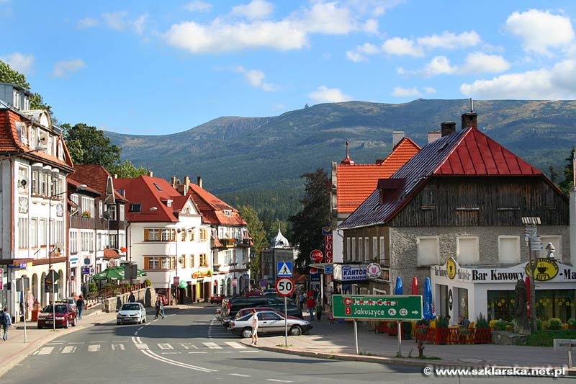

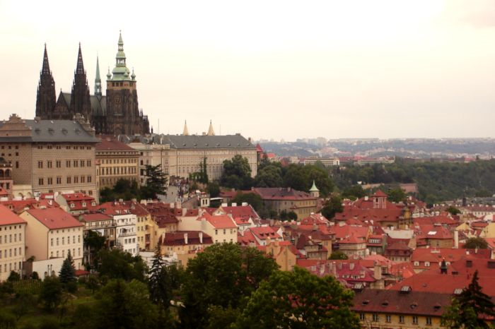 | 23 października 2018 r. (wtorek)  7:30 - Śniadanie  8:30 – Wyjazd do Pragi - Strachov, Loretta,  Zamek Praski, katedra św. Wita, Złota  Uliczka, Malá Strana, kościół św. Mikołaja,  Most Karola, Josefof - dzielnica żydowska.  17.30 - zakwaterowanie Hotel a&o Prague  Rhea ***  18:00 - Obiadokolacja  19;00 – Wieczorne zwiedzanie Pragi

24 października 2018 r. (środa)  8:00 - Śniadanie  9:00 – Praga - Stare Miasto, Rynek, Ratusz Staromiejski z zegarem astronomicznym Orloj, Plac Wacława Kutna Hora - kaplica czaszek, kościół św. Barbary. Wyjazd do Szklarskiej Poręby  19:00 - Obiadokolacja | 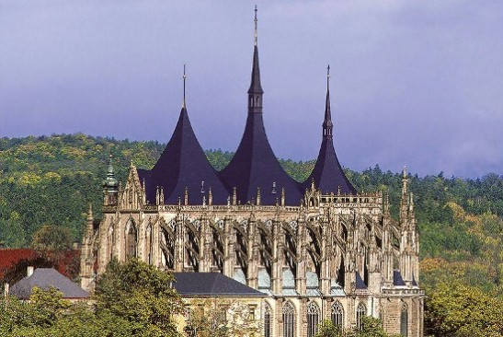

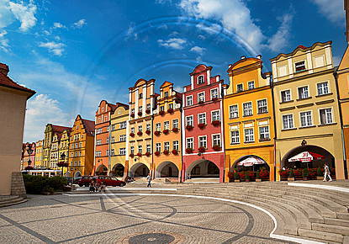 | 25 października 2018 r. (czwartek)  8:00 - Śniadanie  10:00 Jelenia Góra - rynek starego miasta  13.00 - Cieplice Śląskie Zdrój - spacer po  mieście  18:00 - Obiadokolacja  20:00 - Impreza integracyjna

26 października 2018 r. (piątek)  8:00 - Śniadanie  9:00 - Gryfów Śląski - rynek  Zamek Czocha - obronny zamek  graniczny  Świeradów Zdrój - spacer po uzdrowisku  18:00 - Obiadokolacja | 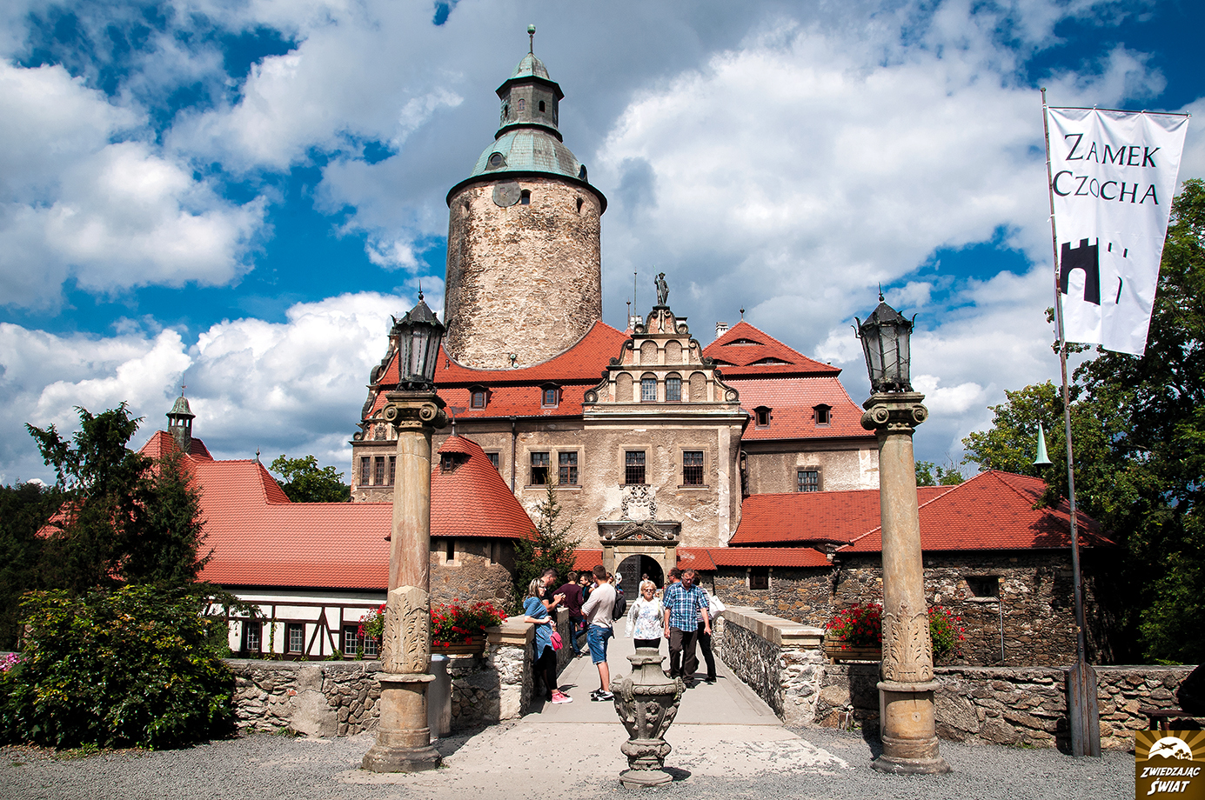

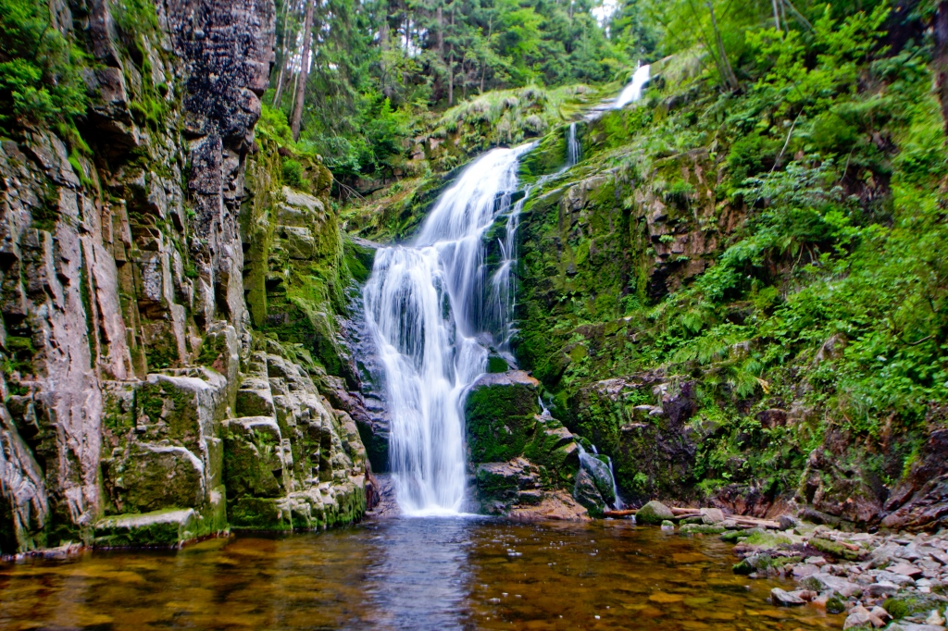 | 27 października 2018 r. (sobota)  8:00 - Śniadanie  9:00 - Wjazd wyciągiem krzesełkowym na  Szrenicę - zejście do Wodospadu  Kamieńczyka, Szklarska Poręba -  spacer po mieście.  Przy złej pogodzie wizyta w Chacie Walońskiej  i zejście do Wodospadu Szklarki.  18:00 - Obiadokolacja

28 października 2018 r. (niedziela  8:00 - Śniadanie  9:00 - Wyjazd do Warszawy  ok. 18:00 – Przyjazd do Warszawy  ul. P. Nerudy 1. | 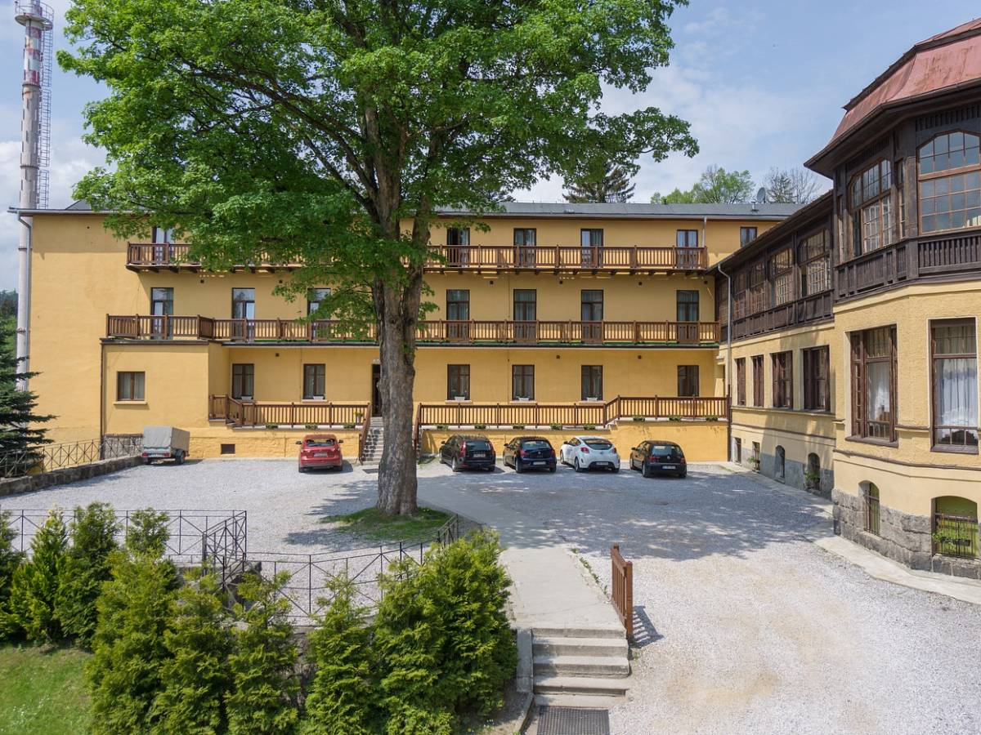

Organizator zapewnia: transport autokarowy, pilota, wyżywienie, zakwaterowanie,
ubezpieczenie NNW, udział w programie.

Należy ze sobą zabrać: dowód osobisty, legitymację emeryta lub rencisty i dobry humor..

Organizator zastrzega sobie możliwość zmiany programu imprezy.

